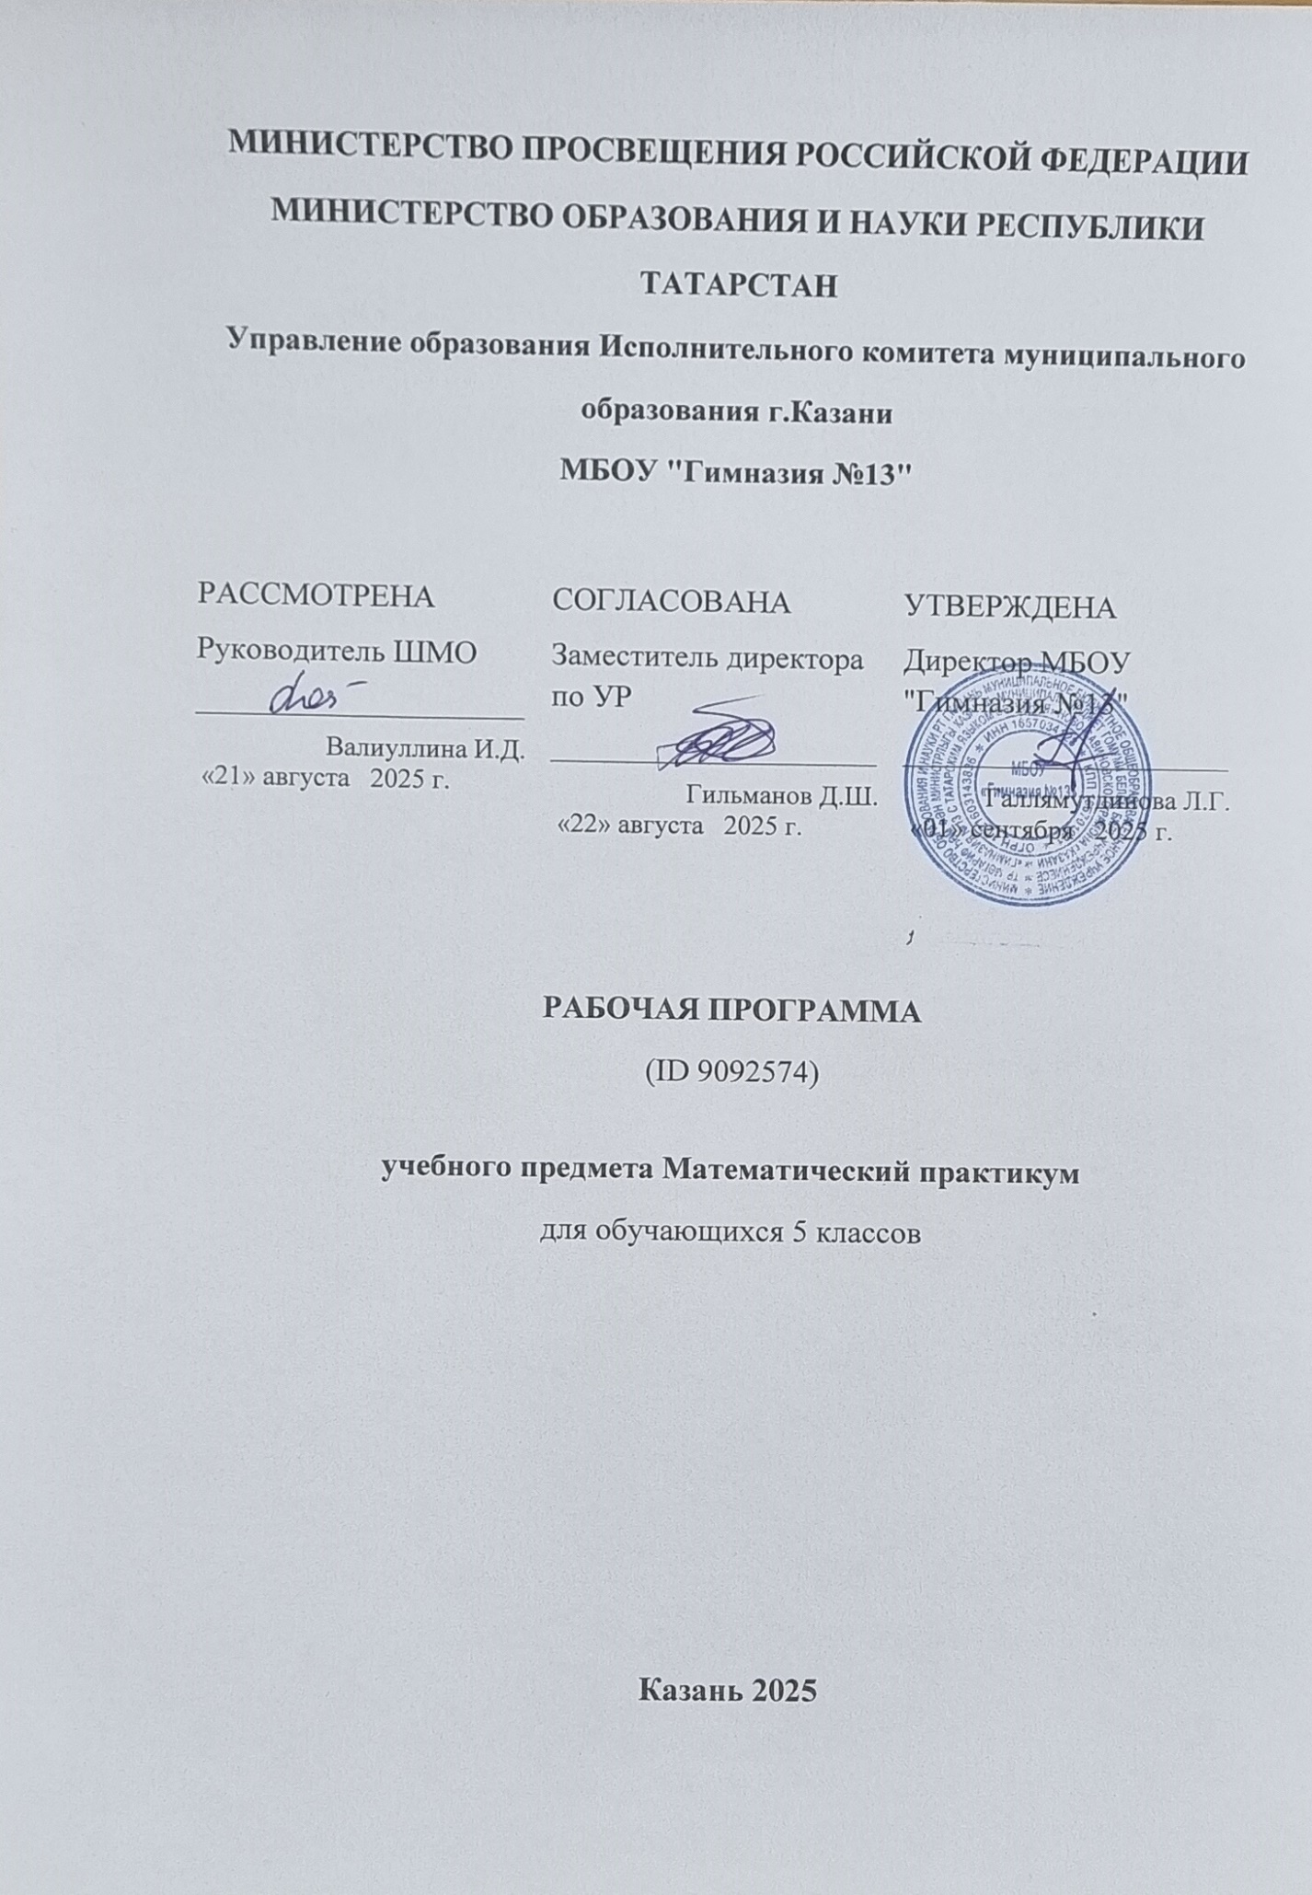
ПОЯСНИТЕЛЬНАЯ ЗАПИСКА

Приоритетными целями обучения математике в 5–6 классах являются:
- продолжение формирования основных математических понятий (число, величина, геометрическая фигура), обеспечивающих преемственность и перспективность математического образования обучающихся;
- развитие интеллектуальных и творческих способностей обучающихся, познавательной активности, исследовательских умений, интереса к изучению математики;
- подведение обучающихся на доступном для них уровне к осознанию взаимосвязи математики и окружающего мира;
- формирование функциональной математической грамотности: умения распознавать математические объекты в реальных жизненных ситуациях, применять освоенные умения для решения практико-ориентированных задач, интерпретировать полученные результаты и оценивать их на соответствие практической ситуации.
Основные линии содержания курса математики в 5–6 классах – арифметическая и геометрическая, которые развиваются параллельно, каждая в соответствии с собственной логикой, однако, не независимо одна от другой, а в тесном контакте и взаимодействии. Также в курсе математики происходит знакомство с элементами алгебры и описательной статистики.
Настоящая программа элективного курса по математике «Практикум по математике» для учащихся 5-6 класса создана на основе федерального компонента государственного стандарта основного общего образования.
Актуальность программы курса:
Основная задача обучения математике в школе заключается в обеспечении прочного и сознательного овладения учащимися системой математических знаний и умений, необходимых в повседневной жизни и трудовой деятельности каждому члену современного общества, достаточных для изучения смежных дисциплин и продолжения образования.
Наряду с решением основной задачи дополнительное изучение математики предусматривает формирование у учащихся устойчивого интереса к предмету, выявление и развитие их математических способностей.
Предлагаемая программа курса направлена на формирование у учащихся интереса к математике, удовлетворение потребностей школьников, желающих изучать математику на продвинутом уровне.
Цель программы: создать условия для формирования творческой и интеллектуально развитой личности, готовой саморазвиваться, самосовершенствоваться, для расширения и углубления знаний по математике в процессе решения различных задач.
Задачи программы курса:
Привитие интереса учащимся к математике;

Развитие математического кругозора, мышления, исследовательских умений учащихся;
Воспитание настойчивости, инициативы. Подготовка к олимпиадам.
Данная программа позволяет учащимся ознакомиться со многими интересными вопросами математики на данном этапе обучения, выходящими за рамки школьной программы, расширить целостное представление о проблеме данной науки. Решение математических задач, связанных с логическим мышлением, закрепит интерес детей к познавательной деятельности, будет способствовать развитию мыслительных операций и общему интеллектуальному развитию. Не менее важным фактором реализации данной программы является и стремление развить у учащихся умений самостоятельно работать, думать, решать творческие задачи, а также совершенствовать навыки аргументации собственной позиции по определенному вопросу.
Содержание программы соответствует познавательным возможностям школьников и предоставляет им возможность работать на уровне повышенных требований, развивая учебную мотивацию.
Творческие работы, проектная деятельность и другие технологии, используемые в системе работы курса по выбору, должны быть основаны на любознательности детей, которую и следует поддерживать, и направлять. Данная практика поможет ему успешно овладеть не только общеучебными умениями и навыками, но и осваивать более сложный уровень знаний по предмету, достойно выступать на олимпиадах и участвовать в различных конкурсах.
Рабочая программа элективного курса по математике «Практикум по математике» рассчитана на один год обучения, 34 учебных часа.
Содержание курса позволяет ученику любого уровня обученности активно включаться в учебно-познавательную деятельность и максимально проявить себя, поэтому при изучении акцент делается не столько на приобретении дополнительных знаний, сколько на развитии способности учащихся приобретать эти знания самостоятельно, их творческой деятельности на основе изученного материала.
Вопросы, рассматриваемые в курсе, выходят за рамки школьной программы, но вместе с тем тесно примыкают к ней.
Модуль рассчитан на 35 часов. Занятия проводятся 1 раз в неделю в течение одного учебного года.

СОДЕРЖАНИЕ ОБУЧЕНИЯ 5 КЛАСС

Натуральные числа.
Старинные системы записи чисел. Иероглифическая система древних египтян. Римские цифры, русская алфавитная система.
Числа великаны. История возникновения названия – «миллион». Миллиард, триллион и другие.
Четыре действия арифметики. Как считали в древности. Как появились знаки
«+», «-», «×», «:».
Открытие Нуля. История открытия нуля. Значение цифры нуль. Знакомство с типами занимательных задач. Высказывания великих людей о математике.
Как измеряли в старину. Зачем человеку измерения. Первые единицы длины. История линейки в России. Измерение площадей. Взвешивание.
Вычисления без карандаша и компьютера. Алгоритмы, облегчающие вычисления. Простейшие электронные и счётные приборы, их историческое значение. Как считать на счетах. Приёмы устного сложения и вычитания натуральных чисел. Решение занимательных задач. Веселая викторина. Задачи- минутки. Загадки.
Устный счет – гимнастика ума. Весёлый счёт. Использование изученных приемов вычислений. Приемы устного умножения и деления натуральных чисел. Вспомогательные средства вычислений. Простейшие числовые фокусы. алгоритм их разгадывания, составление числовых фокусов.

Наглядная геометрия.
Геометрические фигуры на плоскости. Прямая, отрезок, луч, угол, ломаная, окружность, круг. Построения геометрических фигур с помощью приборов на нелинованной бумаге. Чертежи от руки. Сведения из геометрии о пространственных фигурах с их иллюстрацией на картинках, плакатах, демонстрация моделей.
Многоугольники. Многогранники. Прямоугольный параллелепипед. Пирамида. Шар, сфера. Цилиндр. Конус. Изготовление моделей простейших многогранников. Лист Мёбиуса. Многоугольник, четырехугольник, прямоугольник, квадрат, треугольник, виды треугольников. Математический конструктор. Сведения из геометрии о пространственных фигурах с их иллюстрацией на картинках. плакатах, демонстрацией моделей.
Пространственные геометрические фигуры. Сведения из геометрии о пространственных фигурах с их иллюстрацией на картинках. плакатах, демонстрацией моделей.
Геометрические величины. Длина. Площадь. Объём. Угловые величины. Таинственные истории. Задачи на определение возраста
Симметрия. Равенство фигур. Осевая и центральная симметрии. Рисование на клетчатой бумаге. Паркеты. Задачи, решаемые с конца. Задачи на взвешивание Несерьезные задачи. Логика и рассуждения

Действия с натуральными числами.
Действия с натуральными числами. Сложение, вычитание, умножение и деление натуральных чисел. Порядок действий в арифметических выражениях. Вычисления по схемам и программам. Задачи с «подвохом». Задачи на разрезание и складывание фигур. Задачи на переливание и способы их решения. Арифметические вычисления. Деление с остатком. Округление чисел. Исторические сведения. Знакомство с элементами алгебры.
Путешествие в страну Обыкновенных дробей. Действия с обыкновенными дробями. Игры: «Не собьюсь», «Задумай число», «Магический квадрат».
Уравнения. Неравенства. Решение уравнений и неравенств различными способами. Исторические сведения. Познакомить с материалом: Дроби у древних вавилонян, славян, стран Востока, Китая.
Арифметические шифровки. Задания на восстановление чисел и цифр в арифметических записях. Нахождение арифметических действий в зашифрованных действиях. Пословицы. Загадки. Решение нестандартных задач. Волшебные квадраты. Исторические сведения. Решение сложных уравнений. Арифметические фокусы. Задачи-шутки. Математические шарады и ребусы. Кроссворды по математике. Решение задач с помощью уравнений.
Арифметические игры и головоломки. Задачи на разрезание. Головоломки со спичками. Пентамино, домино, игра «15», знакомство с кубиком Рубика, Ханойской башней и т.п. Исторические сведения. Рассказ о числах – гигантах.

Элементы статистики и комбинаторики.
Фигурные числа. Элементы математической статистики. Квадратные, прямоугольные, треугольные числа. Непрямоугольные (простые) числа. Социологический опрос. Исторические сведения. Легенда о шахматной доске.
Числовые закономерности. Выявление общего признака элементов некоторого множества. Выявление элементов данного множества, подчиняющихся заданному свойству. Социологический опрос. Исторические сведения. Рассказ о возникновении дробей у вавилонян, арабов, индусов, китайцев.
Комбинаторные задачи и способы их решения. Составление комбинаций из нескольких элементов, обладающих заданными свойствами. Решение комбинаторных задач перебором всех возможных вариантов, с помощью графов и таблиц. Исторические сведения. Действмя с дробями вавилонян, арабов, индусов, китайцев
Элементы теории вероятностей. Понятия достоверного, невозможного, случайного события. Сравнение шансов наступления случайных событий на основе интуитивных соображений и предшествующего опыта. Вероятность случайного. Решение задач различными способами. Подборка задач, решаемых более, чем двумя способами.

Олимпиадные задачи.
Логические задачи на переливание. Рассматриваются задачи, подобные данной: «Как с помощью двух ведер по 2 л и 7 л можно набрать из реки ровно 3 л воды?». Задачи решаются в два способа с обязательным оформлением в таблице. Уровень сложности зависит от количества ходов-переливаний. Решение задач различными способами. Подборка задач, решаемых более, чем двумя способами.
Логические задачи на взвешивание. Рассматриваются задачи, подобные данной: «Как с помощью весов без гирь можно ровно за два взвешивания отделить из девяти одинаковых монет одну фальшивую, которая легче по весу?». Решение задач различными способами. Подборка задач, решаемых более, чем двумя способами.
Логические задачи, решаемые с помощью графов и таблиц. Решение оформляется в виде таблиц, где знаком «+» отмечается возможная, реальная ситуация, а знаком «-» - невозможная по условию задачи. Сложность варьируется от 3-х элементов сравнивания (более простые задачи) до 5-ти (более сложные). Также, решение оформляется в виде «дерева» ходов. Решение задач различными способами. Подборка задач, решаемых более, чем двумя способами.
Логические задачи на принцип Дирихле. Известные в математике задачи про кроликов и кур. «На дворе гуляли кролики и куры. Всего 40 ног и 16 голов. Сколько было кроликов и сколько кур?». Важно попытаться запомнить алгоритм выполнения действий. Решение задач различными способами. Подборка задач, решаемых более, чем двумя способами.
Решаем задачи без уравнений. Способы решения текстовых задач на движение в одном направлении, навстречу, использование схем и алгоритмов. Сведения из геометрии о пространственных фигурах с их иллюстрацией на картинках. плакатах, демонстрацией моделей.
Решаем задачи на движение. Способы решения текстовых задач на движение в одном направлении, навстречу, использование схем и алгоритмов. Изготовление моделей пространственных фигур из пластилина, картона. Цветной бумаги.

ТЕМАТИЧЕСКОЕ ПЛАНИРОВАНИЕ
№ п/п | Наименование разделов и тем программы | Количество часов
№ п/п | Наименование разделов и тем программы | Всего | Практич еские работы | Электронные (цифровые) образовательные  ресурсы
1 | Натуральные числа | 9 | 6 | https://seninvg07.narod.r u/005_matem_serafim.ht  m
2 | Наглядная геометрия | 5 | 4 | https://seninvg07.narod.r u/005_matem_serafim.ht m
3 | Действия с натуральными числами | 8 | 7 | https://seninvg07.narod.r u/005_matem_serafim.ht  m
4 | Элементы статистики и комбинаторики | 4 | 2 | https://seninvg07.narod.r u/005_matem_serafim.ht  m

